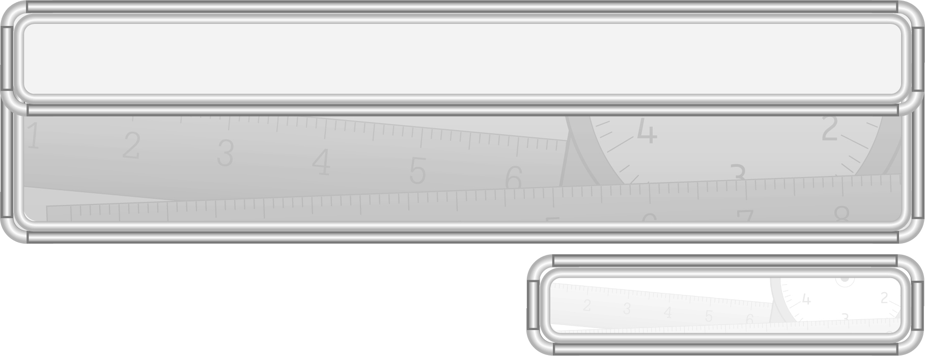
หน่วยการเรียนรู้ที่ 7 เงิน

แผนการจัดการเรียนรู้ที่ 6
การเขียนจำนวนเงินโดยใช้จุดและการอ่าน : 2

ชั้นประถมศึกษาปีที่ 3 เวลา 1 ชั่วโมง

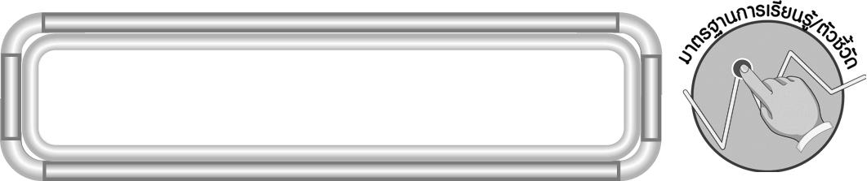
มาตรฐานการเรียนรู้/ตัวชี้วัด

มาตรฐานการเรียนรู้
มาตรฐาน ค 2.1 เข้าใจพื้นฐานเกี่ยวกับการวัด วัดและคาดคะเนขนาดของสิ่งที่ต้องการวัด
ตัวชี้วัด
ค 2.1 ป.3/6 อ่านและเขียนจำนวนเงินโดยใช้จุด
มาตรฐานการเรียนรู้
มาตรฐาน ค 6.1 มีความสามารถในการแก้ปัญหา การให้เหตุผล การสื่อสาร การสื่อความหมาย
ทางคณิตศาสตร์และการนำเสนอ การเชื่อมโยงความรู้ต่าง ๆ ทางคณิตศาสตร์
และเชื่อมโยงคณิตศาสตร์กับศาสตร์อื่น ๆ และมีความคิดริเริ่มสร้างสรรค์
ตัวชี้วัด
ค 6.1 ป.3/1, ป.3/2, ป.3/3, ป.3/4, ป.3/5

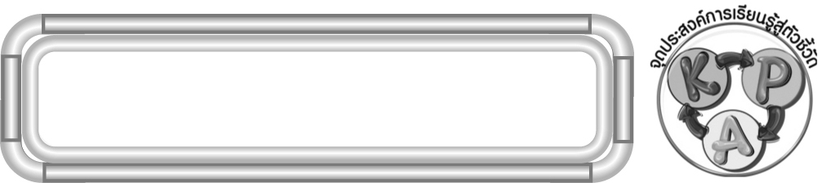
จุดประสงค์การเรียนรู้สู่ตัวชี้วัด

1. อธิบายเกี่ยวกับการเขียนจำนวนเงินโดยใช้จุด (K)
2. เขียนจำนวนเงินโดยใช้จุดและการอ่าน (P)
3. มีความกระตือรือร้นในการเข้าร่วมกิจกรรม (A)

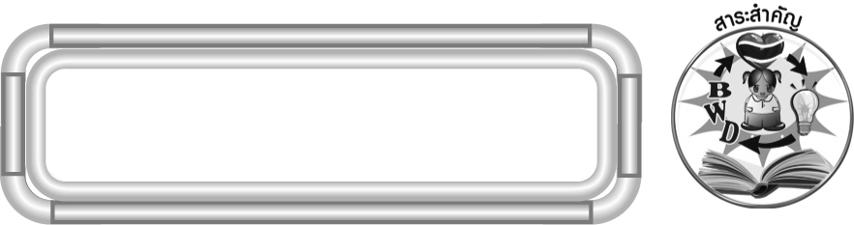
สาระสำคัญ

การเขียนจำนวนเงินโดยใช้จุด ตัวเลขที่อยู่หน้าจุดบอกจำนวนเงินเป็นบาท ตัวเลขที่อยู่หลังจุดบอกจำนวนเงินเป็นสตางค์

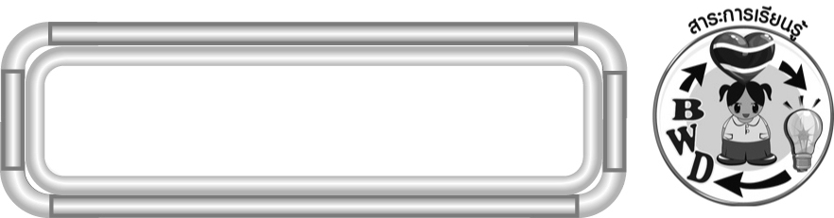
สาระการเรียนรู้

การเขียนจำนวนเงินโดยใช้จุดและการอ่าน


คุณลักษณะอันพึงประสงค์
ใฝ่เรียนรู้
ตัวชี้วัดที่ 4.1 ตั้งใจ เพียรพยายามในการเรียนและเข้าร่วมกิจกรรมการเรียนรู้
สมรรถนะสำคัญของผู้เรียน
1. ความสามารถในการสื่อสาร
2. ความสามารถในการคิด
◎ การคิดวิเคราะห์
3. ความสามารถในการแก้ปัญหา


ชิ้นงานหรือภาระงาน (หลักฐาน ร่องรอยแสดงความรู้)

ผลงานจากกิจกรรมข้อ 3

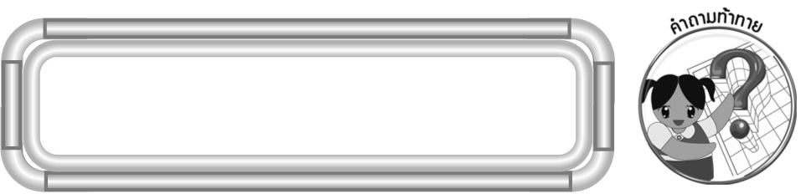
คำถามท้าทาย

นักเรียนมีวิธีการเขียนจำนวนเงินโดยใช้จุดแบบอื่นอีกหรือไม่ อย่างไร
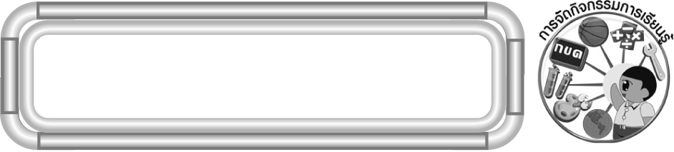
การจัดกิจกรรมการเรียนรู้

1. ให้นักเรียนทบทวนความรู้เรื่อง การเขียนจำนวนเงินโดยใช้จุด และการอ่านโดยให้ผู้แทนนักเรียน 2 คน ออกมาดำเนินกิจกรรม ดังนี้
¥ ผู้แทนนักเรียนคนที่ 1 ออกมาเขียนจำนวนเงิน (เช่น 16 บาท 25 สตางค์)
¥ ผู้แทนนักเรียนคนที่ 2 ออกมาเขียนจำนวนเงินโดยใช้จุด (เช่น 16.25 บาท)
2. ครูวางเงินเหรียญและธนบัตรจำลองบนโต๊ะ แล้วให้ผู้แทนนักเรียน 2 คน ออกมา
ดำเนินกิจกรรม ดังนี้
¥ ผู้แทนนักเรียนคนที่ 1 ออกมาหยิบเงินเหรียญและธนบัตรจำลองตามต้องการ
¥ ผู้แทนนักเรียนคนที่ 2 ออกมาเขียนจำนวนเงินโดยใช้จุด
¥ ดำเนินกิจกรรมอีก 2-3 ครั้ง
นักเรียนร่วมกันตรวจสอบความถูกต้อง
3. นักเรียนร่วมกันเล่นเกม “จุดนี้มีความหมาย” ดังนี้
¥ นักเรียนยืนเป็นวงกลม
¥ ครูหยิบเงินเหรียญและธนบัตรจำลอง
¥ ให้นักเรียนส่งปากกาวนไปทางขวา (ครั้งละ 3 ด้าม) เรื่อย ๆ จนครูบอกว่าหยุด
¥ ปากกาอยู่ที่ใครให้วิ่งออกมาเขียนจำนวนเงินโดยใช้จุดบนกระดาน และอ่านจำนวนเงินให้ถูกต้อง
¥ ครูและนักเรียนร่วมกันตรวจสอบความถูกต้อง ผู้ที่เขียนได้ถูกต้องและเสร็จเป็น
คนแรกจะได้ 2 คะแนน ผู้ที่เขียนได้ถูกต้องได้ 1 คะแนน
¥ ดำเนินเกมอีก 2-3 ครั้ง เพื่อให้นักเรียนฝึกทักษะการเขียนจำนวนเงินโดยใช้จุดและการอ่าน
4. นักเรียนร่วมกันสรุปความรู้เรื่อง การเขียนจำนวนเงินโดยใช้จุดและการอ่าน โดยครูถามคำถามนักเรียน ดังนี้
¥ ตัวเลขที่อยู่หน้าจุด บอกหน่วยใด (บาท)
¥ ตัวเลขที่อยู่หลังจุด บอกหน่วยใด (สตางค์)
นักเรียนร่วมกันตรวจสอบความถูกต้อง
5. นักเรียนและครูร่วมกันสรุปความรู้ ดังนี้
¥ การเขียนจำนวนเงินโดยใช้จุด ตัวเลขที่อยู่หน้าจุดบอกจำนวนเงินเป็นบาท ตัวเลขที่อยู่หลังจุดบอกจำนวนเงินเป็นสตางค์
6. นักเรียนร่วมกันแสดงความคิดเห็น โดยครูถามคำถามท้าทาย ดังนี้
¥ นักเรียนมีวิธีการเขียนจำนวนเงินโดยใช้จุดแบบอื่นอีกหรือไม่ อย่างไร
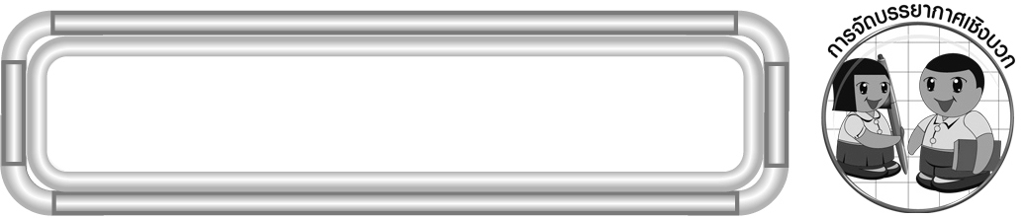
การจัดบรรยากาศเชิงบวก

จัดกิจกรรมการเรียนรู้ โดยให้นักเรียนออกมาปฏิบัติกิจกรรมหน้าชั้นเรียน โดยครูคอยแนะนำเพิ่มเติม

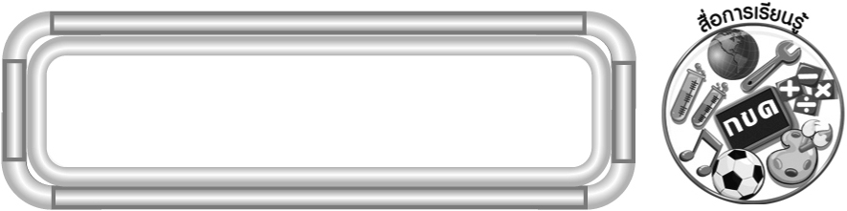
สื่อการเรียนรู้

1. แถบโจทย์
2. เงินเหรียญ ธนบัตรจำลอง
3. ปากกา
4. เกมจุดนี้มีความหมาย

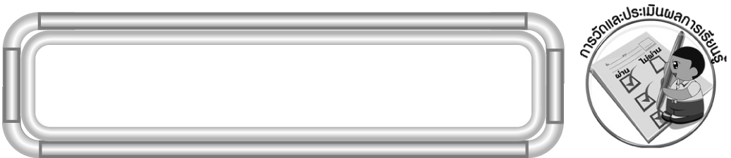
การวัดและประเมินผลการเรียนรู้

1. วิธีการวัดและประเมินผล
สังเกตพฤติกรรมของนักเรียนในการเข้าร่วมกิจกรรม
2. เครื่องมือ
แบบสังเกตพฤติกรรมการเข้าร่วมกิจกรรม
3. เกณฑ์การประเมิน
การประเมินพฤติกรรมการเข้าร่วมกิจกรรม
ผ่านตั้งแต่ 2 รายการ ถือว่า ผ่าน
ผ่าน 1 รายการ ถือว่า ไม่ผ่าน


ข้อเสนอแนะของผู้บริหารสถานศึกษา

______________________________________________________________________________
______________________________________________________________________________
______________________________________________________________________________
______________________________________________________________________________
______________________________________________________________________________
______________________________________________________________________________
______________________________________________________________________________
______________________________________________________________________________
______________________________________________________________________________
______________________________________________________________________________
______________________________________________________________________________
______________________________________________________________________________
______________________________________________________________________________
______________________________________________________________________________
______________________________________________________________________________
______________________________________________________________________________
______________________________________________________________________________
______________________________________________________________________________
______________________________________________________________________________
______________________________________________________________________________
______________________________________________________________________________
______________________________________________________________________________
______________________________________________________________________________
______________________________________________________________________________
______________________________________________________________________________

ลงชื่อ__________________ (ผู้บริหารสถานศึกษา)
(__________________)
_____/_____/_____

บันทึกหลังการสอน

ผลการจัดการเรียนการสอน
______________________________________________________________________________
______________________________________________________________________________
______________________________________________________________________________
______________________________________________________________________________
______________________________________________________________________________
______________________________________________________________________________

ปัญหา / อุปสรรค
______________________________________________________________________________
______________________________________________________________________________
______________________________________________________________________________
______________________________________________________________________________
______________________________________________________________________________
______________________________________________________________________________

แนวทางแก้ไข
______________________________________________________________________________
______________________________________________________________________________
______________________________________________________________________________
______________________________________________________________________________
______________________________________________________________________________
______________________________________________________________________________

ลงชื่อ__________________ (ผู้บันทึก)
(__________________)
_____/_____/_____

